**Ата жолы – өнеге**

Ұстаздық – ұлық емес, ұлы қызмет.

Б.Момышұлы

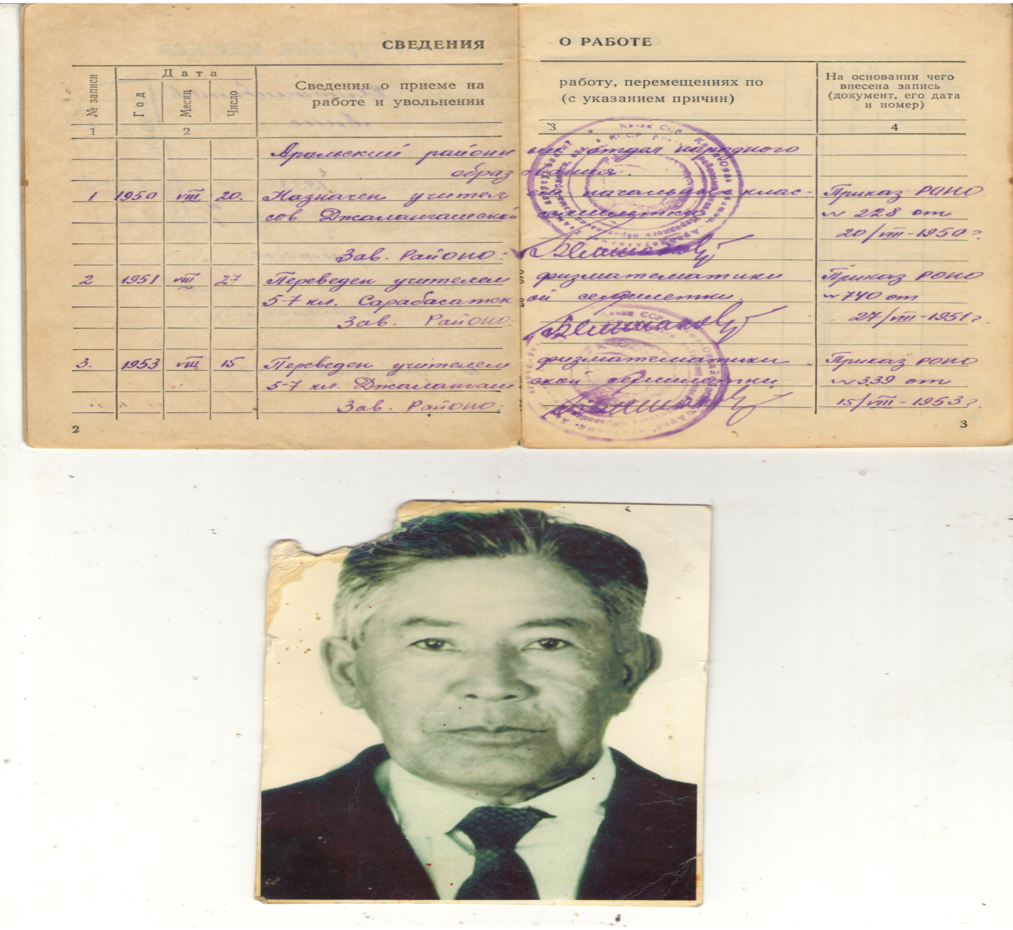

Менің атам – Имағамбетов Әнес 1933 жылы Арал ауданы Мергенсай ауылдық кеңесінде дүниеге келген. Қарапайым шаруа отбасында өскендіктен, еңбекке жастайынан араласты. Еңбек пен оқуды қатар алып, білімін жетілдіре жүріп, бар өмірін ұстазыдққа арнады. Елге сыйылы, халқына құрметті, шәкірттеріне үлгі болған атамыз білім беру саласының үздіктерінің қатарын толықтырып, бірнеше марапаттарға ие болды.

Алғаш еңбек жолын 1950 жылы Арал аудандық Жалаңаш жеті жылдық мектебінің бастауыш сынып мұғалімі болып бастайды, арада жыл өткен соң Сарбасат жеті жылдық мектебіне физика-математика пәнінің мұғалімі болып ауысады.

Өндірістен қол үзбей жүріп, 1957 жылы сол кездегі Қызылорда қаласындағы мұғалімдер институтының физика-математика бөлімінде оқып, «математика және физика пәні мұғалімі» деген біліктілік алып шығады. 1963 жылы аталған институттың толық курсын математика мамандығы бойынша бітіріп, орта мектептің математика пәні мұғалімі деген квалификация беріледі.

Жалаңаш орта мектебінде 41 жыл қызмет істеп, 1994 жылға дейінгі өмірін осы ауылда халық ағарту ісіне арнаған.

Атам 1958 жылы партия мүшелігіне өтіп, мектептегі бастауыш партия ұйымының секретары болды. Бірнеше рет сол кездегі ауылдық кеңестің депутаты болып, ауылды көркейту, тұрғындардың қажетін орындау сияқты жұмыстарды ұйымдастыруға белсенділік көрсетеді.

Көп жылғы жемісті еңбегі ҚазССР халық ағарту ісінің үздігі белгісімен, СССР оқу министрлігі грамотасымен, облыстық білім бөлімінің грамотасымен марапатталып тиісті орындардың әдіс бағасын алды.

Мектеп өмірінде бірнеше жыл директордың оқу-тәрбие ісі жөніндегі орынбасары қызметін атқаруда іскерлік, жаңашылдық, білімділік таныта білген.

1994 жылы Құрметті демалысқа шыққанымен мектептен қол үзбей жас мұғалімдерге ақыл-кеңесін беріп отырды. Еліне құрметті, сыйлы, ауылдың ақылшы ақсақалдарының бірі болатын. Ұжымда құрметті ұстаз, отбасында ардақты әке болған атам мен әжемнің шаңырағында жеті бала тәрбиелеп өсірді. Сол жеті баласының ішіндегі ұлы Әбдіхамит (менің әкем) пен қызы Әлияш әке жолын қуып, ұстаздық жолды таңдаған.

Бұл күнде әкем Әбдіхамит № 58 орта мектептің директоры болып қызмет атқаруда.

«Артта сөзің мен ісің қалса,

Өлсең де өлмегенмен боласың тең»,-деп данышпан Абай айтқандай, біз келер ұрпақ немерелері «Біздің атамыз осылай еңбек еткен» деп мақтанышпен үлгі тұтамыз. Өзі өтсе де, соңына өшпестей із қалдырған, Әнес Имағамбетовтен білім алған жүздеген шәкірттер еліміздің әр аймағында түрлі салада еңбек етуде.

Тәрбиенің тұнығын көрген немерелері Нүркен мер Ғани да үлкендердің жолын қуып, ұстаздық мәртебесінің абыройын асқақтата түсуде. «Әкелер жолы – ұлық, ұрпағы жүрер ұғынып» деген аталы сөздің астары осында болса керек.

Биыл ардақты атамыздың туғанына 85 жыл толады. Біз үшін ол кісінің орны ерекше. Жақында там Имағамбетов Әнесті еске алуға арналған тоғызқұмалақ ойынынан алғаш рет турнир өз туған топырағында ұйымдастырылды. Турнир мақсаты – жас ұрпақ бойында салауатты өмір салтын қалыптастыру, қазақтың ұлттық ойынын дамыту, аға буын өкілдерінің атын кейінгі ұрпақ жадында жаңғырту.

Турнирдің ашылуына орай Ә.Имағамбетовтың замандастары Қ.Зұлхарнаев, Қ.Қаныбетов, А.Ахметовтермен бірге ардагер ұстаздар мен шәкірттері, туыстары атамыздың өнегелі өмірінен естелікттер айтты.

Жарысқа барлығы 40 оқушы қатысып, бақ сынасты және оған спорт шебері Арал қаласы №62 мектеп-лицейінің дене тәрбиесі пәнінің мұғалімі Ж.Досмамбетов төрелік етті. Ойын барысы ерлер және қыздар арасында болып екіге бөлінді және әрбір қатысушы жаңа қырларымен, шеберліктерін шыңдаумен көзге түсті. Турнир қорытындысы бойынша І орынды ерлер арасында Н.Алдабергенов, қыздар арсында А.Сүйеубаева, ІІ орынды А.Жанғалиева мен Ж.Мінажова, ІІІ орынды ағайынды Алдаризаевтар иеленді. Турнирдің «Ең жас» қатысушысы Ә.Имағамбетовтың шөбересі Әнес Нұрғиса үздік ойын көрсеткені үшін марапатталды. Жарыс жеңімпаздарына арнайы кубоктар, медальдар мен дипломдар және бағалы сыйлықтар табысталды.

Ұрпақтар сабақтастығын жалғастыруды көздей отырып, біз ардақты атамыздың өнегелі өмірін келер ұрпаққа үлгі етуді ойладық.

**Әнесов Ғани Әбдіхамитұлы**

**«Абылай хан» атындағы жоғары**

**колледжінің оқытушұысы**